הנחיות להגשת בקשה לפטור משכ"ל במוסד לימודים אקדמי אחר (שאינו אונ' בר-אילן)

פטור משכ"ל ניתן עבור לימודים אקדמיים בלבד באוניברסיטאות בארץ בהתאם לכללים המזכים (ראו נוהל 05-005). הפטור אינו כולל דמי הרשמה, אגרות ו/או תשלומים נילווים.
במקרה של לימודים באוניברסיטה הפתוחה או אוניברסיטת אריאל, יש לקרוא את ההנחיות להגשת בקשה להחזר שכ"ל)

על מנת לקבל פטור משכ"ל במוסדות הנ"ל, על העובד/ת להגיש למשאבי אנוש:
- אשור על קבלת התלמיד/ה ללימודים באותה אוניברסיטה, בציון תואר, תוכנית ושנת לימודים.
- אשור מהמדור הרלוונטי באוניברסיטת בר-אילן (ע"ג הטופס בנספח 1 המצ"ב), על אי קבלה לתוכנית הלימודים המבוקשת או שהתוכנית אינה קיימת באוניברסיטת בר-אילן.

הנחיות להגשת בקשה החזר שכ"ל במוסד לימודים אחר

החזר שכ"ל ניתן עבור לימודים אקדמיים בלבד במכללות שונות בארץ, באוניברסיטה הפתוחה ובאוניברסיטת אריאל, בהתאם לכללים המזכים (ראו נוהל 05-005). לא יינתן החזר תשלום על דמי הרשמה, אגרות ו/או תשלומים נילווים.

על מנת לקבל החזר שכ"ל במוסדות הנ"ל, על העובד/ת להגיש למשאבי אנוש:
- אשור על קבלת התלמיד/ה ללימודים במוסד, בציון תואר, תוכנית ושנת לימודים.
- אשור מהמדור הרלוונטי באוניברסיטת בר-אילן (ע"ג הטופס בנספח 1 המצ"ב), על אי קבלה לתוכנית הלימודים המבוקש או שהתוכנית אינה קיימת באוניברסיטת בר-אילן.
- אשור המל"ג (המועצה להשכלה גובהה) שהמוסד מוכר ע"י המל"ג ומוסמך ללמד את התואר המסויים שהתלמיד/ה בחר/ה. סטטוס של התואר צריך להיות הסמכה. ניתן לבדוק באתר של המל"ג: http://che.org.il/?page_id=641
להלן דוגמא:
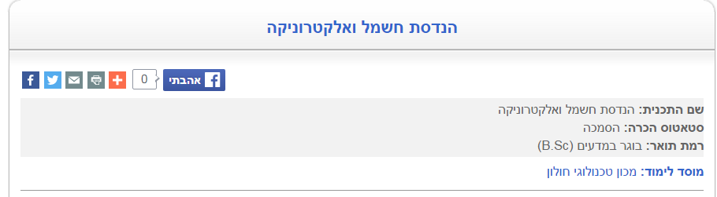
- תכנית לימודים עם פירוט של נקודות זכות לתואר. (במקרה של לימודים באוניברסיטה הפתוחה(
- אשור מהמוסד על סה"כ שכר לימוד לשנת לימודים.
- קבלות מקור או נאמן למקור על תשלום שכר לימוד.

1

נספח 1 – ימולא ע"י העובד

בקשה לפטור/החזר שכר לימוד במוסד אקדמי אחר לשנה"ל תש

שם העובד/ת המבקש/ת |  | ת"ז |  |  | יחידה ארגונית
שם התלמיד/ה | ת"ז |  | קרבה משפחית | לומד/ת במוסד |  | לתואר
 |  |  | □ עובד עצמו □ ילד/ה  □ בן/בת זוג |  |  | □ ראשון  □ שני  □ שלישי

-------------------------------------------------------------------------------------------------------------------
ימולא ע"י רמ"ד קבלת תלמידים תואר ראשון / שני
הנ"ל אינו/ה לומד/ת באוניברסיטת בר-אילן מהסיבה המפורטת להלן:

□ נדחה/תה מתוכנית הלימודים המבוקש

סיבה לדחייה: ______________________________________________________

שם התוכנית

אשור ראש המדור

□ התוכנית המבוקשת אינה קיימת באונ' בר-אילן

שם התוכנית

אשור ראש המדור
□ אחר

אשור ראש המדור

חתימת העובד/ת תאריך

